Лабораторна робота 1. Блокуючі передачі в MPI

Мета роботи: ознайомитись з бібліотекою розробки паралельних програм для систем з локальною пам'яттю – MPI; навчитись створювати програми, що використовують MPI; вивчити блокуючі функції MPI для передачі повідомлень в режимі один-до-одного; навчитись аналізувати алгоритми щодо необхідності передач даних.
Завдання: розробити паралельну програму для обчислення значення заданої по варіанту функції в будь-якій точці з заданою точністю за допомогою обчислення суми ряду.

2.1 MPI
На сьогоднішній день найбільш поширеною технологією програмування для паралельних систем з локальною пам'яттю є інтерфейс MPI. MPI відповідає моделі, що базується на відправці повідомлень.
MPI передбачає написання однієї програми. Утиліта запуску MPI (mpiexec) запускає програму на вказаних вузлах з локальною пам'яттю та виконує налаштування для передачі даних між запущеними програмами. Кожну запущену копію MPI програми будемо називати задачею.
Група – впорядкована множина задач. Кожній задачі в групі присвоюється порядковий номер, починаючи з 0. Цей номер називається рангом (або ідентифікатором) задачі.
Комунікатор – об'єкт MPI, який дозволяє задачам відправляти та отримувати повідомлення.
Інтра-комінукатор – комунікатор, пов'язаний з деякою групою задач. Дозволяє задачам відправляти повідомлення в межах цієї групи. Надалі будемо називати інтра-комунікатори просто <<комунікаторами>>.
Інтер-комунікатор – комунікатор, призначений для відправки повідомлень між двома або більшою кількістю груп задач.
Після ініціалізації MPI для програми доступний комунікатор MPI_COMM_WORLD. Цей комунікатор пов'язаний з групою, яка включає всі запущені задачі.
Для роботи з MPI в програмі необхідно підключити заголовочний файл mpi.h .

MPI_Init
Ініціалізація MPI. Всі інші функції MPI дозволяється викликати тільки після MPI_Init.
int MPI_Init(int *argc, char ***argv);

Параметри argc та argv – покажчики на відповідні аргументи функції main().

MPI_Finalize
Очищення (деінціалізація) MPI.
int MPI_Finalize();

Перед тим, як завершити виконання, програма повинна викликати MPI_Finalize. Перед викликом MPI_Finalize задача має впевнитись, що її участь в обміні повідомлень завершена. Після виклику цієї функції заборонено викликати будь-які інші функції MPI.

MPI_Abort
Аварійне завершення роботи MPI програми.
int MPI_Abort(MPI_Comm comm, int errorcode);
• comm – комунікатор.
• errorcode – код помилки, який буде повернутий процесу, що викликав MPI програму.

MPI_Comm_size
Визначає кількість задач в групі, що пов'язана з вказаним комунікатором.
int MPI_Comm_size(MPI_Comm comm, int *size);

• comm – комунікатор.

• [OUT] size – покажчик на змінну цілого типу, куди буде записана кількість задач в групі, що пов'язана з комунікатором comm .

MPI_Comm_rank
Визначає ранг поточної задачі в групі, що пов'язана з вказаним комунікатором.
int MPI_Comm_rank(MPI_Comm comm, int *rank);
• comm – комунікатор групи процесів.
• [OUT] rank – покажчик на змінну цілого типу, куди буде записаний ранг поточної задачі в групі, що пов'язана з комунікатором comm .

Приклад 1 Розглянемо наступний код:

Увага! Перед запуском прикладів коду на кластері ознайомтесь з інструкціями в додатку В.

#include <stdio.h>
#include <mpi.h>

int main(int argc, char *argv[])
{
/* Ініціалізація середовища MPI */
MPI_Init(&argc, &argv);

/* Отримання рангу даної задачі */
int rank;
MPI_Comm_rank(MPI_COMM_WORLD, &rank);

/* Отримання загальної кількості задач */
int np;
MPI_Comm_size(MPI_COMM_WORLD, &np);

/* Кожна задача виконає цей оператор */
printf("I am task %d. There are %d tasks total.\n", rank, np);

if(rank == 1)
{
/* Цей оператор виконає тільки задача з рагном 1 */
printf("I am task 1 and I do things differently.\n");
}

/* Де-ініціалізація середовища MPI та вихід з програми */
MPI_Finalize();
return 0;
}

Компілюємо та запускаємо:
user@n001$ mpicc -W -Wall -O2 -std=c99 mpi_first.c
user@n001$ mpiexec -np 4 ./a.out
I am task 0. There are 4 tasks total.
I am task 1. There are 4 tasks total.
I am task 3. There are 4 tasks total.
I am task 1 and I do things differently.
I am task 2. There are 4 tasks total.

mpiexec запустив 4 екземпляри даної програми та призначив їм ранги. Кожна задача отримала власний ранг та загальну кількість задач. Кожна задача вивела ці дані на консоль. Задача з рангом 1 окрім цього вивела ще один рядок.

2.2 Повідомлення
Кожне повідомлення складається з конверту та буфера даних. До конверту повідомлення відносяться:
• ранг задачі-відправника;
• ранг задачі-отримувача;
• тег повідомлення;
• комунікатор, в рамках якого відбувається взаємодія вказаних задач.
Функції відправки та прийому повідомлень MPI оперують масивами однотипних елементів – так званими буферами. Розмір буферів вказується не в байтах, а в елементах.
Кожна функція MPI, що працює з буферами, має аргумент, в якому вказується тип елементів буфера. Для кожного базового типу мови C передбачена константа MPI (табл. 1). Користувач може реєструвати в MPI свої власні типи даних, наприклад, структури, після чого MPI зможе обробляти їх нарівні з базовими (ця можливість буде розглянута більш детально далі).
З кожним повідомленням, що передається в режимі один-до-одного, асоціюється певний тег. Тег – це ціле число, яке обирає програміст на власний розсуд. Діапазон допустимих значень тегів – від 0 до як мінімум 32767 включно (реалізаціям MPI дозволено обирати максимальне значення тегу). Звичайно теги використовуються програмістами для того, щоб розрізняти різні види повідомлень. Задача-відправник повідомлення встановлює його тег, а задача-отримувач може обрати такий режим прийому, щоб отримувати тільки повідомлення із заданим тегом.

2.3 Блокуючі передачі
В даній лабораторній роботі будемо розглядати передачу повідомлень між двома задачами (так звана передача один-до-одного, точка-точка, англ. point-to-point). Передача повідомлень між двома задачами MPI реалізується на основі функції відправки та функції прийому. Ці функції реалізовані в декількох варіантах: блокуючі та неблокуючі. Розглянемо блокуючі функції, так як їх використання є більш простим.
Блокуючі функції під час виклику блокують задачу до тих пір, доки буфери, задіяні в передачі будуть необхідні для копіювання повідомлення. Блокуюча функція відправки повідомлення блокує задачу до тих пір, доки дані не будуть скопійовані з буфера користувача в проміжний буфер MPI або будуть відправлені. Блокуюча функція прийому повідомлення блокує задачу до тих пір, доки прийняті дані не будуть повністю записані в буфер користувача.

Table 1: Відповідність констант опису типів MPI стандартним типам змінних мови С

Тип С | Константа MPI
int | MPI_INT
short int | MPI_SHORT
char | MPI_CHAR
long int | MPI_LONG
unsigned int | MPI_UNSIGNED
unsigned short int | MPI_UNSIGNED_SHORT
unsigned char | MPI_UNSIGNED_CHAR
unsigned long int | MPI_UNSIGNED_LONG
float | MPI_FLOAT
double | MPI_DOUBLE
long double | MPI_LONG_DOUBLE

MPI_Send
Блокуюча відправка повідомлення вказаній задачі.
int MPI_Send(void* buf, int count, MPI_Datatype datatype, int dest,
int tag, MPI_Comm comm)

• buf – покажчик буфера відправки; розмір буфера має бути не менший, ніж count елементів.
• count – кількість елементів, що будуть відправлені задачі з рангом dest .
• datatype – тип елементів, що відправляються (табл. 1).
• dest – ранг задачі, що отримає дані.
• tag – тег повідомлення.
• comm – комунікатор, в рамках якого відбувається взаємодія.

Функція MPI_Send повертає управління програмі тоді, коли дані вже скопійовані з буферу buf – саме це і називається блокуючою передачею.
В момент, коли функція MPI_Send повертає управління програмі, не гарантується, що повідомлення вже отримано задачею-отримувачем. Тим не менше, звичайно це не потрібно знати.

MPI_Recv
Блокуючий прийом повідомлення від вказаної задачі з вказаним тегом.
int MPI_Recv(void* buf, int count, MPI_Datatype datatype,
int source, int tag, MPI_Comm comm, MPI_Status *status)

• [OUT] buf – покажчик буфера прийому; розмір буфера має бути не менше, ніж count елементів.
• count – кількість елементів, що будуть прийняті від задачі з рангом source.
• datatype – тип елементів, що приймаються (табл. 1).
• source – ранг задачі, що відправляє дані або MPI_ANY_SOURCE для прийому повідомлення від будь-якої задачі.
• tag – тег повідомлення, яке треба прийняти або MPI_ANY_TAG для прийому повідомлення з будь-яким тегом.
• comm – комунікатор, в рамках якого відбувається взаємодія.
• [OUT] status – покажчик на структуру MPI_Status, в яку буде записано інформацію про прийняте повідомлення або MPI_STATUS_IGNORE, якщо програмі не потрібна ця інформація.
Функція MPI_Recv обирає повідомлення порівнюючи значення його конверту з вказаними аргументами: ранг задачі-відправника, тег, комунікатор. Якщо ці значення виявляються рівними, то повідомлення приймається повністю та функція MPI_Recv повертає управління програмі.
Коли MPI_Recv повернула управління програмі, гарантується, що прийняті дані вже повністю записані в буфер прийому buf .
Структура MPI_Status містить наступні поля:
• MPI_SOURCE – ранг задачі-відправника;
• MPI_TAG – тег повідомлення;
• MPI_ERROR – код помилки.
Ця інформація може бути потрібна задачі, якщо вона під час прийому скористалась константами MPI_ANY_SOURCE або MPI_ANY_TAG і не знає рангу відправника і/або тегу повідомлення.

Приклад 2 Розглянемо наступний код:

Увага! Перед запуском прикладів коду на кластері ознайомтесь з інструкціями в додатку 9.

#include <stdio.h>
#include <mpi.h>

const int TAG_SOME_DATA = 10;

int main(int argc, char *argv[])
{
MPI_Init(&argc, &argv);

int rank;
MPI_Comm_rank(MPI_COMM_WORLD, &rank);

int np;
MPI_Comm_size(MPI_COMM_WORLD, &np);

if(rank == 0)
{
int x = 42;
/* Послідовна передача х кожній задачі 1..np */
for(int i = 1; i < np; i++)
{
MPI_Send(&x, 1, MPI_INT, i, TAG_SOME_DATA, MPI_COMM_WORLD);
}
}
else
{
int x = 0;
/* Прийом х від задачі 0 */
MPI_Recv(&x, 1, MPI_DOUBLE, 0, TAG_SOME_DATA, MPI_COMM_WORLD,
MPI_STATUS_IGNORE);
printf("Task %d. Got data = %d\n", rank, x);
}

MPI_Finalize();
return 0;
}

Запускаємо програму:

user@n001$ mpirun -np 4 ./a.out
Task 1. Got data = 42
Task 3. Got data = 42
Task 2. Got data = 42

Задача з рангом 0 передала значення змінної x всім іншим задачам, які це значення прийняли та вивели на консоль.

Приклад 3 Розглянемо наступний код:

Увага! Перед запуском прикладів коду на кластері ознайомтесь з інструкціями в додатку B.

#include <stdio.h>
#include <mpi.h>

const int TAG_DATA1 = 10;
const int TAG_DATA2 = 20;
const int TAG_DATA3 = 25;

int main(int argc, char *argv[])
{
MPI_Init(&argc, &argv);

int rank;
MPI_Comm_rank(MPI_COMM_WORLD, &rank);

if(rank == 0)
{
int x;
/* Прийом повідомлення з тегом TAG_DATA3 */
MPI_Recv(&x, 1, MPI_INT, MPI_ANY_SOURCE, TAG_DATA3, MPI_COMM_WORLD,
MPI_STATUS_IGNORE);
printf("Got %d with tag TAG_DATA3\n", x);

/* Прийом повідомлення з тегом TAG_DATA1 */
MPI_Recv(&x, 1, MPI_INT, MPI_ANY_SOURCE, TAG_DATA1, MPI_COMM_WORLD,
MPI_STATUS_IGNORE);
printf("Got %d with tag TAG_DATA1\n", x);

/* Прийом повідомлення з тегом TAG_DATA2 */
MPI_Recv(&x, 1, MPI_INT, MPI_ANY_SOURCE, TAG_DATA2, MPI_COMM_WORLD,
MPI_STATUS_IGNORE);
printf("Got %d with tag TAG_DATA2\n", x);
}
else if(rank == 1)
{
int x = 1000;
MPI_Send(&x, 1, MPI_INT, 0, TAG_DATA1, MPI_COMM_WORLD);
}
else if(rank == 2)
{
int x = 2000;
MPI_Send(&x, 1, MPI_INT, 0, TAG_DATA2, MPI_COMM_WORLD);
}
else
{
int x = 3000;
MPI_Send(&x, 1, MPI_INT, 0, TAG_DATA3, MPI_COMM_WORLD);
}

MPI_Finalize();
return 0;
}

Запускаємо:

user@n001$ mpirun -np 4 ./a.out
Got 3000 with tag TAG_DATA3
Got 1000 with tag TAG_DATA1
Got 2000 with tag TAG_DATA2

Даний приклад демонструє наступне:
• теги – будь-які числа, що обираються програмістом;
• використання константи MPI_ANY_SOURCE для відбору повідомлень тільки по тегу.

2.4 Математичний апарат
Рядом Тейлора називається розклад функції в нескінченну суму степеневих функцій. Загальний вигляд ряду для функції  в точці має вигляд:
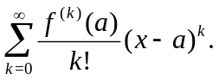
Розклад функції існує в точці , якщо в цій точці вона є нескінченно диференційовною, тобто в даній точці можна обчислити похідну будь-якого порядку від . Ряд Тейлора в точці 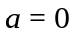 називається рядом Маклорена. Якщо є аналітичною функцією, то її ряд Тейлора в будь-якій точці області визначення збігається до значення :
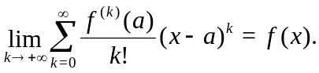
Ряди Тейлора та Маклорена застосовуються при апроксимації функції многочленами, лінеаризації рівнянь та обчисленні математичних констант. Наведемо основні відомі ряди.

Експонента
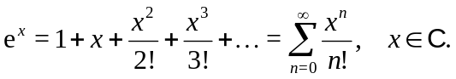
Натуральний логарифм
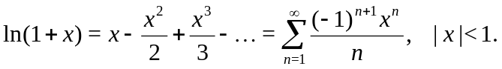
Квадратний корінь
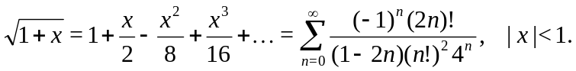
Геометричний ряд
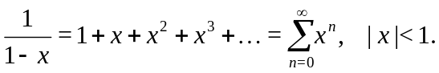
Синус
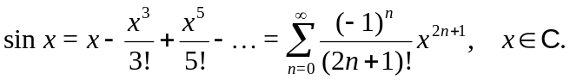
Косинус
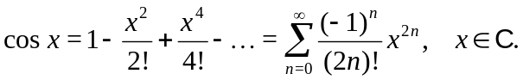
Арксинус
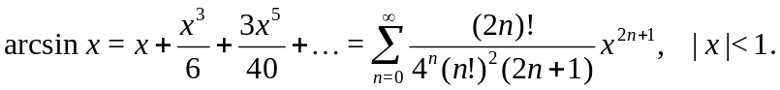
Арктангенс
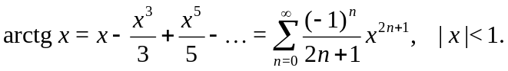
Гіперболічний синус
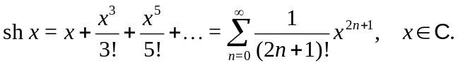
Гіперболічний косинус
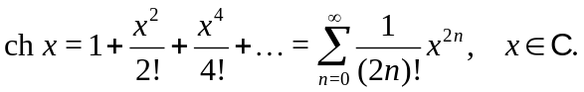
Арксинус гіперболічний
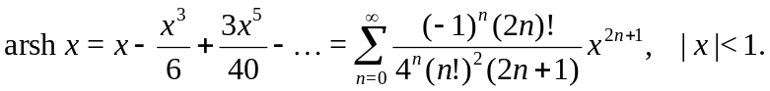
Арктангенс гіперболічний
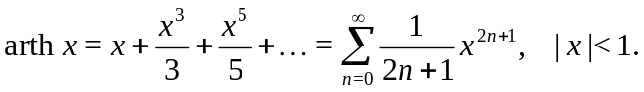

2.5 Повний текст програми
Обчислення значення експоненти 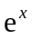 в точці з точністю . Вхідні дані: число знаходиться в файлі in.txt . Результат буде записано в файл out.txt .
=-1 restorecat _ ` _= ` _ ` _=12
Увага! Перед запуском прикладів коду на кластері ознайомтесь з інструкціями в додатку 9. [label=Файл code/lab_series/ex.c]code/lab_series/ex.c =-1 restorecat _

2.6 Варіанти
Варіант визначається по таблиці 2.

Table 2: Варіанти завдання

№ | Функція | Точність обчислення
1 | Експонента | 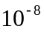
2 | Експонента | 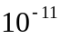
3 | Натуральний логарифм
4 | Натуральний логарифм
5 | Корінь квадратний
6 | Корінь квадратний
7 | Геометричний ряд
8 | Геометричний ряд
9 | Синус
10 | Синус
11 | Косинус
12 | Косинус
13 | Синус гіперболічний
14 | Синус гіперболічний
15 | Косинус гіперболічний
16 | Косинус гіперболічний
17 | Арксинус
18 | Арксинус
19 | Арктангенс
20 | Арктангенс
21 | Арксинус гіперболічний
22 | Арксинус гіперболічний
23 | Арктангенс гіперболічний
24 | Арктангенс гіперболічний

2.7 Питання для самоконтролю

1. Якій моделі взаємодії задач відповідає MPI?
2. Наведіть приклади функцій MPI, які реалізують передачу повідомлень між задачами в режимі один-до-одного?
3. Чи може програма зчитувати чи записувати якісь дані в буфер зразу ж після виклику MPI_Send?
4. За допомогою якої функції можна аварійно завершити роботу MPI програми?

2.8 Література
1. Специфікація MPI 2.2. http://www.mpi-forum.org/docs/mpi-2.2/mpi22-report.pdf

